ДОГОВОР №22/ИП.
г. Пестово «01» февраля 2024 г.
Общество с ограниченной ответственностью «Загородный дом» в лице генерального директора Павлова Олега Леонидовича, действующего на основании Устава, именуемый в дальнейшем «Исполнитель», с одной стороны, и Иванов Иван Иванович. Паспорт: серия № г. проживающий по адресу: г. Москва, именуемый в дальнейшем «Заказчик», с другой стороны, совместно именуемые «Стороны» заключили настоящий Договор о нижеследующем:
- Предмет договора
  - Исполнитель обязуется выполнить для Заказчика строительные работы одноэтажного сооружения, размером: 6.0х6.0м, (общая площадь застройки 39.0 квадратных метра, включая открытую террасу 3.0 квадратных метра) по каркасно-щитовой технологии с внутренней отделкой. Расположенный по адресу: М.О., Волоколамск (далее - Объект) с учетом неотъемлемых Приложений №1, №2 к настоящему Договору.
  - Заказчик обязуется принять и оплатить выполненные работы, раздела 1 и 2, настоящего Договора.

2. Цена Договора и порядок оплаты
  - Цена Договора определена в размере 842 300 руб. (восемьсот сорок две тысячи триста рублей 00 копеек), НДС не облагается. Цена Договора включает стоимость используемых строительных материалов, строительные работы, а также транспортные услуги по доставке материалов и строительной бригады на Объект,
  - Оплата производится поэтапно в следующем порядке:
2.2.1. Предоплата в размере 75% от цены Договора в размере 631 725 руб. (шестьсот тридцать одна тысяча семьсот двадцать пять рублей 00 копеек) оплачивается Заказчиком в день поставки строительных материалов на Объект наличными средствами ответственному лицу Исполнителя (водителю транспортного средства), по предоставлению водителем транспортного средства квитанции по приходному кассовому ордеру №1.
2.2.2. Окончательный расчет 25% от цены Договора в размере 210 575 руб. (двести десять тысяч пятьсот семьдесят пять рублей 00 копеек) производится Заказчиком в течение 24 ч. (суток) после подписании Акта сдачи-приема выполненных работ на Объекте наличными средствами ответственному лицу Исполнителя (бригадиру строительной группы), по предоставлению бригадиром квитанции по приходному кассовому ордеру №2).
2.3. Сроки выполнения работ:
- Исполнитель заблаговременно информирует Заказчика о дате заезда на Объект строительной бригады;
- поставка строительных материалов и начало работ: «05» февраля 2024г.;
- окончание работ: не позднее «20» марта 2024г. при условии благоприятных погодных условий на Объекте.

3. Ответственность Сторон
3.1. В случае задержки оплаты после двух суток с момента подписания Акта сдачи-приемки с Заказчика взимается штраф в размере 0,1% от суммы платежа, согласно п.2.2 настоящего Договора за каждые сутки просрочки.
3.2. В случае расторжения договора по инициативе и (или) вине Заказчика до заезда на Объект строительной бригады на Объект, Исполнитель оставляет за собой право потребовать от Заказчика неустойку в размере 10% от общей суммы Договора. Эта сумма компенсирует расходы Исполнителя.
3.3. В случае расторжения договора по инициативе и (или) вине Заказчика после поставки строительных материалов на Объект, полученная предоплата, согласно п.2.2.1. настоящего Договора в размере 75% от цены Договора не возвращается Заказчику. Эта сумма компенсирует расходы Исполнителя. Все строительные материалы остаются на Объекте Заказчика и переходят в собственность Заказчика.
3.4. В случае задержки выполнения и сдачи работ по вине Исполнителя, с Исполнителя взимается штраф в размере 0,1% от цены Договора за каждый день просрочки.
3.5. В случае расторжения договора по инициативе Исполнителя, Исполнитель возвращает Заказчику полученную в соответствии с п.2.2.1. и п.2.2.2 настоящего Договора предоплату в полном объеме и вывозит все строительные материалы с Объекта Заказчика.

- Действие непреодолимой силы
  - При изменении законодательных и нормативных актов ухудшающих положение сторон по сравнению с их состоянием на период заключения настоящего договора, что приведет к дополнительным затратам времени и средств, согласованные сроки будут отодвинуты соразмерно этому времени. Стоимость строительства в этом случае Исполнитель уточняет и согласовывает ее с Заказчиком.
  - Ни одна из сторон не несет ответственности перед другой стороной за задержку, не поставку объекта/комплекта материала/ или невыполнение обязательств, обусловленных обстоятельствами, возникшими помимо воли и желания сторон и которые нельзя предвидеть или избежать, включая объявленную войну, гражданские волнения, эпидемии, блокаду, эмбарго, землетрясения, наводнения, пожары и другие стихийные бедствия (проливные дожди, шквальный ветер, снегопад).
  - Свидетельство, выданное соответствующей торговой палатой или иными компетентными органами, является достаточным подтверждением наличия и продолжительности действия непреодолимой силы.
  - Сторона, которая не выполняет своего обязательства, должна дать извещение другой стороне о препятствии и его влиянии на исполнение обязательств по настоящему Договору.
  - Если обстоятельства непреодолимой силы действуют на протяжении трех месяцев и не обнаруживают признаков прекращения, настоящий Договор, может быть, расторгнут Заказчиком и Исполнителем путем направления уведомления другой стороне.

- Права и обязанности сторон
  - Заказчик имеет право:
    - Осуществлять надзор за ходом и качеством проведения работ лично, приостанавливать работы при обнаружении отклонений от договорных условий с обязательным немедленным извещением об этом Исполнителя. В случае необоснованности, согласно условиям Договора, приостановление работ заказчиком, Исполнитель вправе продлить в одностороннем порядке срок договора и потребовать возмещения ущерба в результате вынужденного простоя.
    - Привлекать для производства строительных или инженерных работ (по согласованию с Исполнителем) другие подрядные организации только в том случае, если выполнение ими работ не создаст препятствий для нормальной работы Исполнителя.
  - Заказчик обязан:
    - До начала строительства подготовить участок – площадка под объект должна быть достаточно ровная, очищена от деревьев, пней, железобетона, камней, в зимний период строительства - площадка под объект и складирование материала, должна быть очищена от снега. Все старые строения, мешающие новому строительству, должны быть убраны.
    - Обеспечить Исполнителя для проведения строительных работ:
    - питьевой водой не менее 20 литров в сутки;
      - подключение к электросети не менее 2Квт;
      - помещение с любым видом отопления для проживания рабочих. В случае отсутствия у заказчика места для проживания рабочих, жилье обеспечивает Исполнитель за дополнительную плату. Электроэнергия, необходимая для выполнения строительных работ и проживания рабочих, оплачивается заказчиком.
    - Определить границы своего участка, местоположение будущего строения - Объекта.
    - Информировать Исполнителя в письменном виде по электронной почте: mail@stroi-dachy.ru или по телефону: +7 (950) 681 51 63 об обнаружении им отклонений от условий договора при производстве работ, ухудшающих качество или иных недостатках.
    - В течение 1 (одного) рабочего дня после окончания работ осуществить прием и в случае подписания Акта приема передачи работ, произвести оплату выполненных работ. В случае выявления при приемки работ недостатков, они фиксируются и стороны в Акте приема передачи, стороны определяют срок их устранению, который не может превышать 10 (десять) дней; Исполнитель устраняет недостатки своими силами и за свой счет, изменение цены настоящего Договора не допускается; после устранения недостатков Исполнитель сдает выполненные работы Заказчику по Акту приема передачи; до момента подписания Акта приема-передачи работы не считаются выполненными и не подлежат оплате.
    - Все разногласия и споры по настоящему Договору Стороны урегулируют путем переговоров. Ответ на соответствующую претензию должен быть направлен в течение 10 (десяти) календарных дней с момента ее получения.
    - В случае не достижения согласия путем переговоров споры рассматриваются в Арбитражном суде Новгородской области.
    - Заказчик несет ответственность за наличие у него документов, подтверждающих право собственности на землю. Заказчик обеспечивает беспрепятственный доступ Исполнителю на свой участок в течение всего периода выполнения работ.
  - Исполнитель обязан:
    - Обеспечить:
      - Наличие стройматериалов;
      - питание рабочих;
      - сохранность имущества Заказчика.
    - Выполнить все оговоренные работы в полном объеме и в сроки, предусмотренные настоящим договором и приложениями к нему.
  - Исполнитель имеет право:
    - Привлекать к производству работ субподрядные организации.

- Гарантийные обязательства
  - На строительный Объект дается гарантия 12 месяцев с момента подписания Акта приема передачи на целостность и защиту от протекания кровли (кроме условий п. 6.5. настоящего Договора), а также на конструктивную целостность Объекта, при условии соблюдения Заказчиком Правил эксплуатации Объекта (Приложение №4 к настоящему Договору).
  - Гарантийные обязательства не распространяются на столбчатые фундаменты, фундамент Заказчика, на случай неравномерного оседания фундаментов при строительстве на торфяниках и заболоченной местности, на посинение, распирание – рассыхание вагонки, полов, бруса, при несоблюдении проветривания после окончания строительства.
  - Гарантийные обязательства не распространяются на ущерб, нанесенный третьими лицами, либо Заказчиком, вследствие неправильной эксплуатации строения.
  - Подгонка столярных изделий (окна, двери) осуществляется один раз при сдаче объекта. В дальнейшей эксплуатации исполнитель не выезжает к Заказчику на данную операцию, так как древесина является материалом гигроскопичным. Заказчику рекомендуется столярные изделия покрыть защитным составом при температуре не ниже +5t., в течении 3-х дней с момента приема объекта (дома). При условиях температур ниже +5t покрытие защитным составом допускается отложить, и произвести по достижению температуры рекомендованной для обработки (+5t).
  - Гарантийные обязательства не распространяются на протекание и внешний вид кровли, выполненной из рубероида, шифера, аналогов ондулина (типа нулайн, нулин, ондур, битумвел и т. п.) гарантия не дается в связи с не устраивающими исполнителя эксплуатационными характеристиками данных кровельных материалов (низкое качество шифера, механическая (ветровая) неустойчивость рубероида и погодно-температурная зависимость битумных аналогов ондулина).
  - Древесина материал гигроскопичный, для минимизации процесса образования трещин, щелей в брусе, Заказчику рекомендуется покрыть защитным антисептиком 2–3 раза и выдержать условия сушки при температуре не ниже +5t. При условиях температур ниже +5t покрытие защитным составом допускается отложить, и произвести по достижению температуры рекомендованной для проведения работ по обработке защитным составом (+5t).
  - Перетяжка полов осуществляется Заказчиком самостоятельно, через год (при необходимости). Исполнитель на данную операцию не выезжает.
  - Гарантийные обязательства не распространяются на такие свойства материала, как усушка, разбухание материала и появление трещин (вагонки, имитации, полов, доски, бруса).
  - Гарантийные обязательства не распространяются на материалы, приобретаемые Заказчиком.
  - Устные соглашения между Заказчиком и работниками Исполнителя по изменениям и дополнениям к настоящему Договору не имеют юридической силы и ведут к аннулированию гарантийных обязательств.
  - Вследствие усадки Объекта (дома) внутри и снаружи возможны образование участков синего цвета, что является допустимым. Данный вопрос решается внутренней обработкой проблемных участков дома при помощи средства «Сагус» или «Неомид» силами Заказчика.
  - Допускаются щели при усадке между венцами сруба и углов Объекта (дома). Данная операция выполняется самостоятельно заказчиком методом конопатки джутовым волокном.

7.Дополнительные условия
7.1. Подъездные пути к Объекту: Заказчик гарантирует возможность подъезда автотранспорта исполнителя непосредственно к месту строительства (автотранспорт общего назначения, не повышенной проходимости). При состоянии дороги, не позволяющей проехать к месту строительства или произвести машине необходимые маневры, или при наличии ограничений, наложенных ГИБДД, строительный объект (дом, баня, бытовка или комплект материала строительства) или выгружается на расстоянии не более 30 метров от объекта строительства, или если условие не выполнимо, разгрузка производится в подходящем месте, а Заказчик доплачивает бригадиру исполнителя сумму в размере 1000 (одна тысяча) рублей за каждый кубометр материала, за каждые 30 метров свыше установленного метража по Договору) за перенос материалов вручную до места строительства. Если подъезд автомашины с прицепом невозможен к участку заказчика, то перегруз с прицепа на машину оплачивает заказчик в размере 1000 рублей (одна тысяча рублей) за каждый кубометр материала.
7.2.Исполнителем не выполняются электро, сантехнические, малярные и другие работы непредусмотренные настоящим Договором.
7.3. Исполнитель не вывозит с участка Заказчика строительный мусор и грунт, образовавшийся в результате работ.
7.4. Исполнитель не выполняет работы по согласованию проекта (архитектурного решения, размещения строения на участке, подводка коммуникаций и т. д.) с местными административными органами и не несет за это ответственности.
Если Заказчик в процессе выполнения работ Исполнителем по настоящему Договору предлагает самостоятельно поставить отдельные материалы или оборудование, не доставленные на Объект а равно заказанные и (или) оплаченные Исполнителем для выполнения работ на Объекте, Заказчик согласовывает такие изменения с Исполнителем в Дополнительном Соглашении к настоящему Договору, при этом Исполнитель имеет право изменить итоговую цену Договора, увеличить стоимость работ, связанных с применением более дорогостоящих материалов.
7.5. Согласованные с Заказчиком размеры и конструктивные решения являются обязательными для Исполнителя и Заказчика независимо от имеющихся отступлений от СниПов, ГОСТов и не могут служить причиной отказа для Заказчика от приемки выполненных работ. Исполнитель не несет ответственности и не проверяет изначальные технические условия Заказчика для строительства Объекта.
7.6. Заказчик не вправе вмешиваться в деятельность Исполнителя, согласно п.1 ст.715 ГК и вступать в отношения с работниками Исполнителя, в том числе подразумевающие привлечение их Заказчиком для выполнения каких-либо работ вне настоящего Договора.
7.7. Устные соглашения между Заказчиком и работниками Исполнителя по изменениям и дополнениям к настоящему Договору не имеют юридической силы и ведут к аннулированию гарантийных обязательств.
7.8. Исполнитель не несет ответственность за все изменения, внесенные Заказчиком в процессе строительства и согласованные Заказчиком только с работниками Исполнителя, без официального согласования с Исполнителем.
7.9. Исполнитель вправе вывести с участка Заказчика строительные материалы, оставшиеся после завершения строительства Объекта. Строительные материалы отгружаются на Объект изначально с запасом на технологические отходы.

- Заключительные положения
8.1. Данный договор вступает в силу с момента его подписания с обеих Сторон, подписывается в двух экземплярах, имеющих равную юридическую силу.
8.2. Экземпляры Договоров, подписанных и полученных Сторонами в скан-копиях с помощью средств факсимильной связи (в т.ч. электронной почты) имеют юридическую силу до момента получения Исполнителем оригинала Договора.
8.3.Стороны обязуются обрабатывать полученные персональные данные исключительно в целях исполнения данного Договора в рамках фз-152 от 27.07.2006 «О персональных данных».
Приложения:
1. Техническое описание Объекта (Приложение №1);
2. План Объекта (Приложение №2);
3. Акт сдачи-приемки выполненных работ (Приложение №3);
4. Правила эксплуатации Объекта (Приложение №4).

9. Реквизиты, адреса и подписи Сторон:
Исполнитель:  ООО «Загородный дом»  Генеральный директор Павлов Олег Леонидович | Заказчик: Физическое лицо
Юр. адрес:174510 г. Пестово, Новгородская обл., ул. Набережная реки Меглинки, дом 13 кв. 2. | Паспорт: серия: №.
ИНН 5313015580  КПП 531301001  р\счет 40702810343000002580  корр. счет 30101810100000000698  НОВГОРОДСКОЕ ОТДЕЛЕНИЕ № 8629 ПАО СБЕРБАНК  БИК 044959698 | Выдан:  Дата выдачи:  Код подразделения:  Адрес прописки:
ОГРН 1205300004073
 | Адрес строительства:
Тел. +7 950 681 51 63 | Тел. +7

Исполнитель: | Заказчик:
Генеральный директор ___________Павлов О.Л.  М.П. | Иванов И.И._________________

Приложение №1
к Договору №22/ИП.
от «01» февраля 2024г.

ТЕХНИЧЕСКОЕ ОПИСАНИЕ.
ФУНДАМЕНТ:
- Устанавливается на готовый свайно-винтовой фундамент, Заказчика
ОСНОВАНИЕ:
-Основание: двойное, нижний ряд, не строганный брус хвойных пород 150х150мм, верхний ряд 150х150мм (естественной влажности).
-При необходимости стыковка бруса по длине производится методом в полдерева с прокладкой ленты джут – льноволокно.
-Нижний венец обвязки крепится к сваям глухарями (по 1шт. на одну сваю).
-Углы запиливаются в «полдерева».
-Между фундаментом и первым венцом обвязки прокладывается гидроизоляция-рубероид в два слоя.
Весь пиломатериал для устройства каркаса, стропильной системы, хвойных пород (камерной сушки).
КАРКАС - СТЕНЫ:
-Стойки каркаса выполняются из обрезной доски 40х150мм, шаг 580-590мм.
-Пояса каркаса, нижняя обвязка стены, верхняя обвязка стены, выполняются из обрезной доски 40х150мм. Стыковка выполняется на стойках. В углах каркаса и между нижней обвязкой прокладывается лента джут-льноволокно.
-Укосины запиливаются в стойки каркаса, выполняются из обрезной доски 40х150мм.
-Под верхнюю обвязку устанавливается ригель, из обрезной доски 40х150мм на ребро.
-Силовые узлы каркаса стен собираются на стальные гвозди.
ВНЕШНЯЯ ОТДЕЛКА СТЕН ДОМА:
-На каркас снаружи выполняется установка ветро-влаго защиты (гидроизоляция) класс «А» (Наноизол или его аналог).
-Обшивается имитацией бруса (камерной сушки) хвойных пород, толщина 16-18мм.
-Выполняется не сплошная вертикальная контррейка из обрезного бруска 20х50мм (камерной сушки).
УТЕПЛЕНИЕ СТЕН ДОМА:
-Плитный утеплитель 150мм (ROCKWOOL).
ПОЛ, ПОТОЛОК:
- Рулонный утеплитель 150мм (КНАУФ) пол, 100мм (КНАУФ) потолок.
ВНУТРЕННЯЯ ОТДЕЛКА СТЕН ДОМА:
-Прокладывается пароизоляция класс «В» (Наноизол или его аналог).
-Вагонка, класс «В» (камерной сушки) хвойных пород, толщина 12-16мм, сучки не нормируются.
ПЕРЕГОРОДКИ:
-Каркасные, выполняются из обрезной доски 40х100мм (стойки, обвязка, укосины).
-Утепляются плитным утеплителем (ROCKWOOL) в 50мм.
-Под верхнюю обвязку устанавливается ригель, из обрезной доски 40х100мм на ребро.
-С двух сторон прокладывается гидро-пароизоляция класс «В» (Наноизол или его аналог) и обшивается вагонкой класс «В» хвойных пород, толщина 12-16мм (камерной сушки), сучки не нормируются.
ВЫСОТА ПОТОЛКОВ:
-2,5м, (допуск по высоте +/-50мм)
ПОЛ ДВОЙНОЙ:
-Черновой пол: обрезная доска 20х100мм (камерной сушки), черепной брусок 40х50мм (естественной влажности).
-Чистовой пол: доска пола, толщиной 27мм хвойных пород (камерной сушки) класс «В». Монтаж на саморезы, в каждую пятую доску. При необходимости перетяжка полов осуществляется заказчиком самостоятельно через шесть месяцев.
-Половые лаги обрезная доска хвойных пород 50х150мм (на ребро) с шагом 600мм (камерной сушки).
-Пол, рулонный утеплитель 150мм (КНАУФ).
-Прокладывается гидро-пароизоляция класс «А» (Наноизол или его аналог) в один слой.
ОТДЕЛКА ПОТОЛКА:
-Чистовая отделка потолка в каждой комнате выполняется вагонкой, класс «В» хвойных пород, толщина 12-16мм (камерной сушки), сучки не нормируются.
-Под вагонку монтируется пароизоляция класс «В» (Наноизол или его аналог) в один слой.
ДВЕРИ:
-Входная: металлическая, утепленная 1шт/2,005х850мм (дверь правого открывания с фурнитурой).
-Внутренние (межкомнатные) филенчатые 3шт/2,000х800мм. Петли, ручки в комплекте..
ОКНА:
-Окна: деревянные с двойным остеклением (одна поворотная створка) размером: 4шт/1,2х1,0м. (спальни, столовая-гостиная), 1шт/0.6х1.2м. (с/у), (с фурнитурой). С уличной стороны на окна, устанавливаются металлические отливы.
-Окна «утапливаются» в оконные проемы, образуются откосы снаружи дома.
-Наружные откосы окон, выполняются из строганной рейки 20х50мм.
ФРОНТОНЫ ДОМА:
-Каркасные, выполняются из обрезной доски 40х150мм (подстропильная) и 40х150мм (камерной сушки).
-Шаг стоек 800мм, снаружи обшиваются имитацией бруса (камерной сушки) хвойных пород, толщина 16-18мм.
-Под имитацию бруса выполняется не сплошная вертикальная контррейка из обрезного бруска 20х50мм (камерной сушки).
-Прокладывается ветрозащита класс «А» (Наноизол или его аналог) в один слой.
-На фронтоны устанавливаются вентиляционные решетки по 2шт/200х200мм и дверца в одном из фронтонов.
КРЫША ДОМА:
-Двухскатная.
-Высота конька от каркаса этажа 1,0м (допуск по высоте +/-100мм).
-Кровельный материал: металлочерепица, толщина 0,45мм (цвет – коричневый RAL 8017). Комплектующие в комплекте (конек, под коньковый уплотнитель, ветровые, кровельные саморезы).
-Под кровлю настилается гидроизоляция класс «А» (Ондутис или его аналог). Поверх гидроизоляции вдоль стропильных ног устанавливается контррейка из бруска 20х50мм (камерной сушки), затем не сплошная обрешетка кровли из обрезной доски 20х100мм (камерной сушки), шаг 300-350мм.
-Стропильная система дома изготавливается из обрезной доски 40х150мм (камерной сушки), шаг 800мм.
-Балки перекрытия: доска хвойных пород 40х150мм (камерной сушки).
-Стропила, опорные стойки, подкос: доска хвойных пород 40х150мм (камерной сушки).
-Свесы и карнизы крыши подшиваются по три штуки, вагонкой класс «В» (камерной сушки) хвойных пород, толщиной 12-16мм, сучки не нормируются. Ширина свесов 250 - 300мм.
ТЕРРАСА:
-Открытая терраса, размером: 1,5х2,0м, продолжение ската кровли.
-Опорные столбы из строганного бруса 100х150мм (камерной сушки) 2шт.
-Пол из шпунтованной доски хвойных пород, толщина 27мм (камерной сушки), класс «В», сучки не нормируются.
-Монтаж на саморезы, в каждую доску.
-Потолок подшивается по стропилам, вагонкой, класс «В» камерной сушки хвойных пород, толщина 12-16мм, сучки не нормируются.
-Устанавливаются перила из струганной доски хвойных пород 40х100мм.
- Ограждение точеными балясинами с шагом 200-250мм.
- Ступени у входа на террасу
-Терраса не утепляется.
БЫТОВКА:
-Исполнитель, предоставляет каркасно-щитовую бытовку размером 2,0х3,0м, снаружи обшита листами ОСБ (стыки допускаются), внутри плиты Оргалит (стыки допускаются), силовой каркас из бруска 40х50мм, окно, дверь в комплекте, кровля рубероид, установка на 4шт бетонных блока (200х200х400). По завершению строительства бытовка остается на участке Заказчика.

ПРОЧЕЕ:
-Точное расположение перегородок, дверных и оконных проемов согласовываются с Заказчиком по месту строительства.
-Наружные отделочные материалы крепятся (оцинкованные гвозди).
-Внутренние отделочные материалы крепятся (оцинкованные гвозди).
-Черновые материалы конструкции крепятся (стальные гвозди).
-Окосячка на оконные и дверные проемы, выполняется имитацией бруса хвойных пород, толщиной 16-18мм класс «В» (камерной сушки). Количество сучков не нормируется.
- Наличники на оконные и дверные проемы, выполняется из вагонки хвойных пород, толщиной 12-16мм класс «В» (камерной сушки). Количество сучков не нормируется.
-Все окна и входная дверь запениваются (герметизируются).
-Полотнища гидро и пароизоляционных материалов монтируются с нахлестом по горизонтальным стыкам не менее 150мм, фиксируются к каркасу (стойкам, поясам, лагам, стропил) строительным степлером.

Примечание: допускается стыковка: бруса, обрезной доски, имитации, вагонки, полов, плинтусов по внешнему и внутреннему периметру дома.

Приложение №2
к Договору №22/ИП
от «01» февраля 2024г.

План объекта:
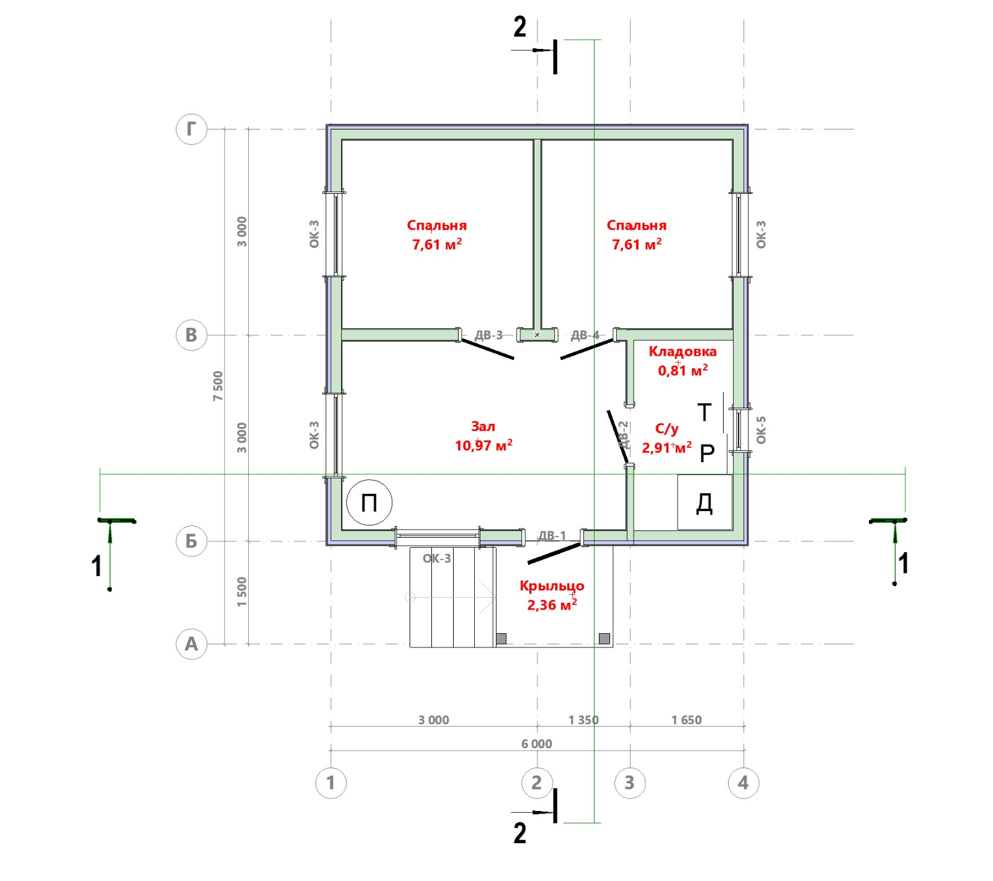

Визуализация объекта: (пример)
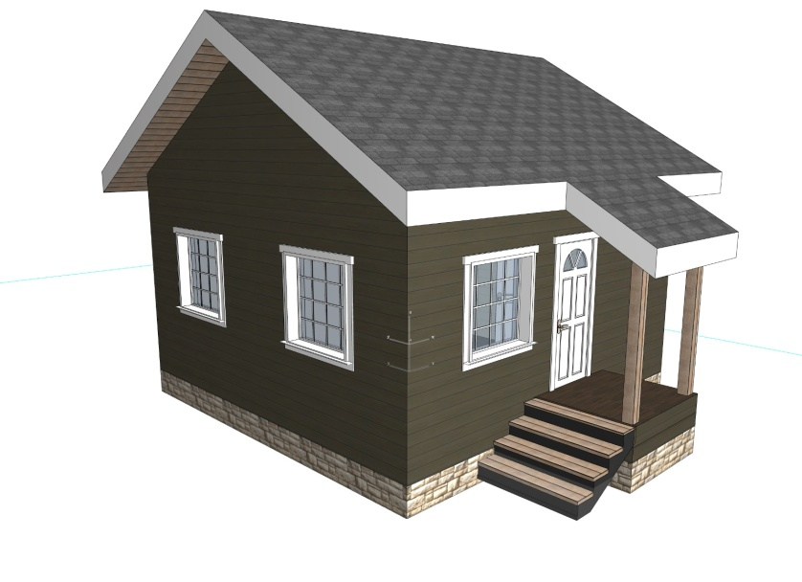

Приложение №3
к Договору №22/ИП
от «01» февраля 2024г.

Акт сдачи-приемки выполненных работ №22/ИП.

Общество с ограниченной ответственностью «Загородный дом» в лице генерального директора Павлова Олега Леонидовича, действующего на основании Устава, именуемый в дальнейшем «Исполнитель», с одной стороны, и Иванов Иван Иванович, проживающий по адресу: г. Москва, именуемый в дальнейшем «Заказчик», с другой стороны, удостоверяем, что работы согласно Договора №22/ИП от «01» февраля 2024 г., с учетом неотъемлемых Приложения №1 и Приложения №2 выполнены:
- произведен общий визуальный осмотр построенного объекта.
- произведена проверка скрытых работ (окон, потолка, пола, углов).

Вышеперечисленные услуги выполнены полностью и в срок. Заказчик претензий по объему, качеству и срокам оказания услуг претензий не имеет.
Заказчик: | Исполнитель:
Иванов И.И._____________ | ООО «Загородный дом».
«_____» ________________ 2024г. | в лице Генерального директора Павлова О.Л.______________  М.П.
Отзыв:______________________________________________________________________
____________________________________________________________________________
____________________________________________________________________________
____________________________________________________________________________
____________________________________________________________________________

Приложение №4
к Договору №22/ИП.
от «01» февраля 2024г.

ПРАВИЛА ЭКСПЛУАТАЦИИ ОБЪЕКТА
Правила эксплуатации сооружения Заказчиком:
1. Правила эксплуатации сооружения должны соблюдаться заказчиком. Использование стенового материала, внутри построенного сооружения наблюдается повышенная влажность воздуха. Во избежание порчи отделочных материалов (половой доски, вагонки, столярных изделий) необходимо в течение первого месяца, (как минимум) после постройки сооружения, обеспечить в нем необходимую естественную вентиляцию, для этого необходимо держать все окна и двери в открытом состоянии. Для предотвращения посинения древесины, а также повышения срока эксплуатации сооружения необходимо обработать внутренние и наружные стены антисептическими средствами в течение 3х дней после постройки. При несоблюдении правила эксплуатации, может выпирать (вспучивать), рассыхаться вагонка, посинеть стены.
2. Подгонка столярных изделий (окна, двери) осуществляется один раз при сдаче объекта. В дальнейшей эксплуатации исполнитель не выезжает к заказчику на данную операцию, так как древесина является материалом гигроскопичным. Рекомендуем столярные изделия покрыть защитным составом при температуре не ниже +5t.
3. Древесина - материал гигроскопичный, для минимизации процесса образования посинения, трещин, щелей в брусе, рекомендуем покрыть защитным антисептиком 2–3 раза и выдержать условия сушки при температуре не ниже +5t.
4. Перетяжка полов осуществляется заказчиком самостоятельно, через год (при необходимости).

